库存管理系统用户操作手册

徐琳金
2015年8月
目录
1 概述 1
1.1 文档目的 1
1.2 背景 1
1.3 文档机构 1
2 系统概述 1
2.1 系统用途 1
2.2 系统环境 1
2.2.1 软件环境 1
2.2.2 硬件环境 2
3 基本操作 2
3.1 如何登陆系统 2
3.2 系统首页 3
3.3 如何进入下级菜单 3
3.4 如何增加客户 4
3.5 如何删除客户 6
3.6 如何进行组件类别管理 6
3.7 如何进行组件管理 7
3.8 如何进行出库管理 8
3.9 如何查询出库历史 10
3.10 如何进行用户管理 11

概述

文档目的
编写此文档的目的是为了使用户了解该系统的大致结构，掌握该系统的操作方法。

背景
本说明书的预计读者包括：
- 软件质量保证技术计划的专业人员
- 参与本项目开发进程各阶段验证，确认以及最后项目验收，提供相应报告的参与人员
- 合作各方有关部门负责人，项目小组负责人与全体项目成员

文档机构
本文档由 “库存管理系统”项目组负责编写和维护。

系统概述

系统用途
本系统是一套集出库管理、客户管理、系统权限管理和组件管理于一体的自动化管理系统。适用于当前的工作模式，极大的提高了工作效率，解决了存档数据量大，数据易丢失的问题。

系统环境

软件环境
分类 | 名称 | 版本 | 语种
操作系统 | Ubuntu AMD64 | 12.04 | 简体中文
数据库平台 | mysql | 5.6 | 简体中文

硬件环境
服务器 | 最低配置 | 推荐配置
应用和数据库服务器 | 1CPU：P4 2.0G | 1CPU：P4 2.8G
应用和数据库服务器 | Mem：512M | Mem：2G
应用和数据库服务器 | HD：40G | HD：120G
邮件服务器 | Webmail | 2CPU core2 2.4GB

基本操作

如何登陆系统
当在地址栏输入地址后，会进入到登录页面（如图2.1-1）。
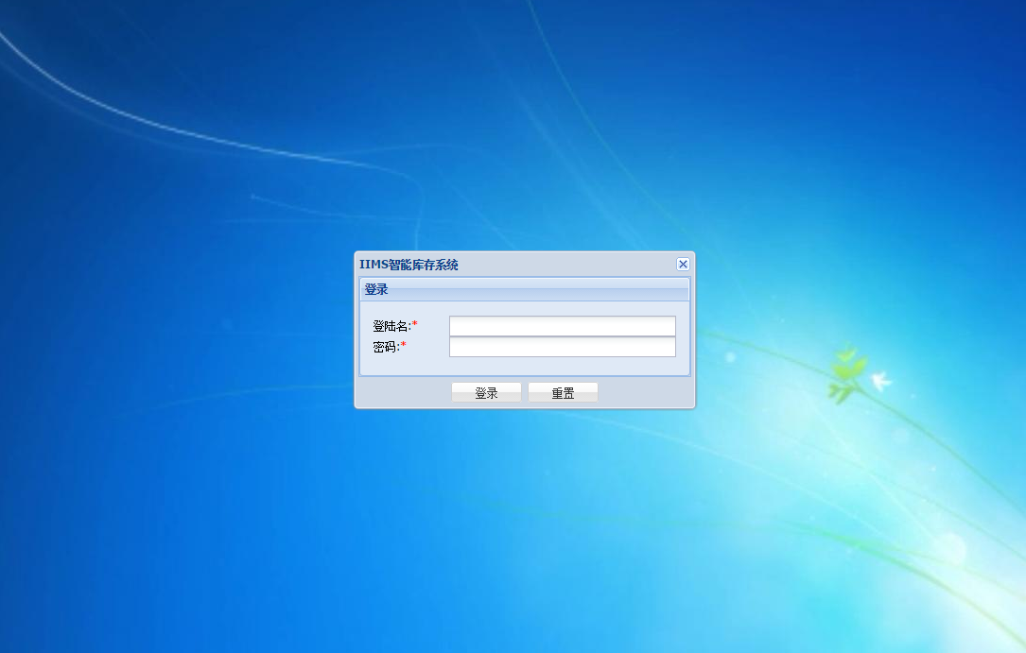
图2.1-1
输入“登录名”和“密码”后点击按钮，则会进入系统。“登录名”和“密码”可以向管理员咨询获取。
当用户输入错误的登录名以及密码后，系统则会给图2.1-2的提示。
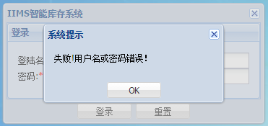
图2.1-2
点击“OK”按钮，返回登录页再次输入正确的用户名以及密码。

系统首页
等登录成功后，系统会跳转到系统的首页（如图：2.2-1）。
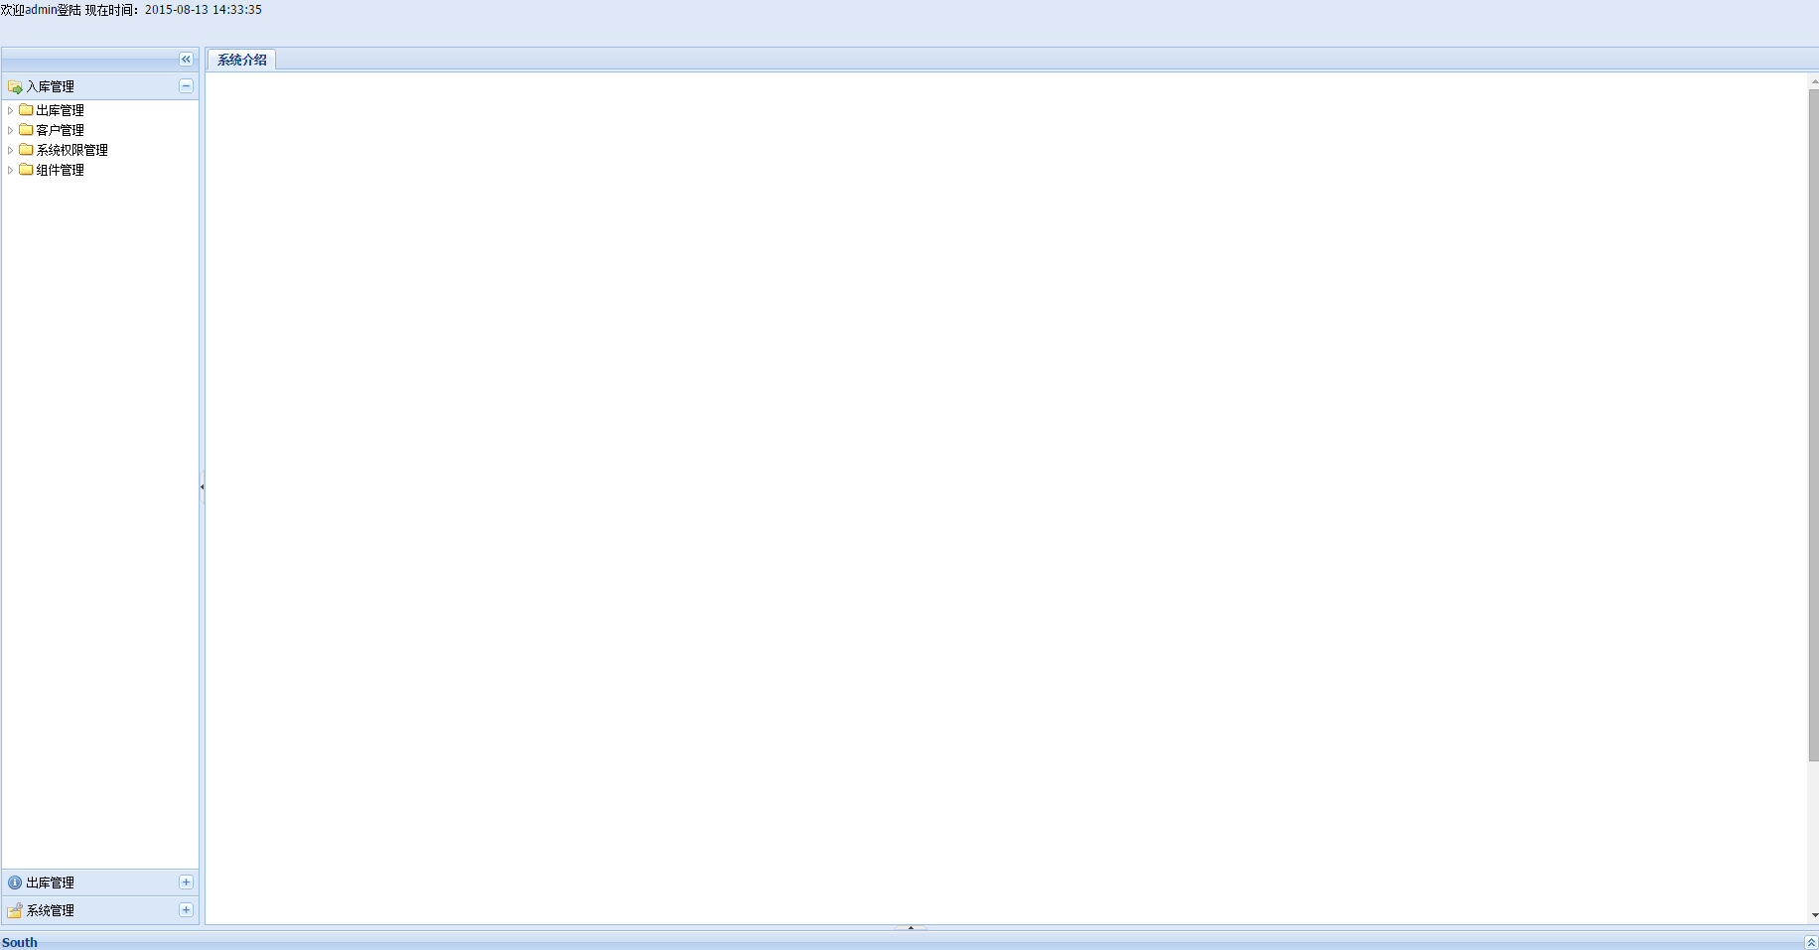
图2.2-1
首页中，左侧为菜单页面，右侧空白区域为功能主页面。

如何进入下级菜单
左侧菜单样式如图2.3-1所示。
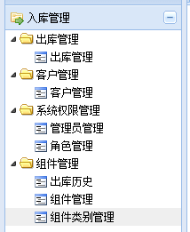
图2.3-1
点击左侧的“三角形”符号，即可实现菜单的展开与关闭功能。系统的菜单会根据每个人的权限而有所不同，系统管理员会根据每个人的职位以及需求分配给每个人相应的权限。

如何增加客户
当你有客户管理菜单的权限时，就可以点击通过点击“”菜单进入“客户管理”页面，如图2.4-1所示。
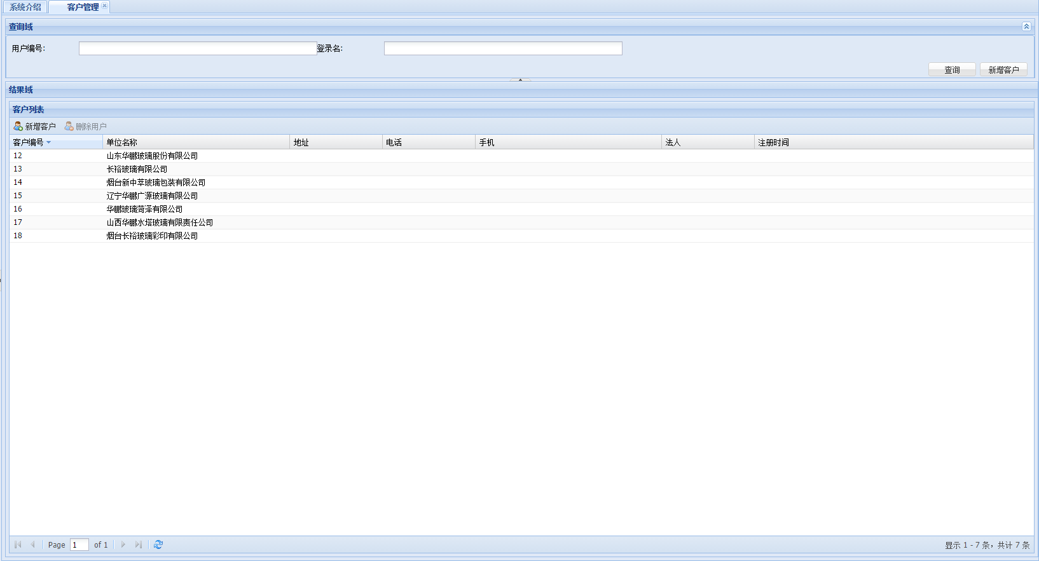
图2.4-1
在页面上方的“查询域”中，可以通过输入查询条件后，点击“查询”按钮，在下方的“结果域”中就会查询出相应的信息。
如果要新增客户则有两种方式：
- 通过点击“查询域”中的按钮。
- 通过点击“结果域”中“客户列表”下方的链接。
两种方式都会弹出“新增客户”对话框，如图2.4-2
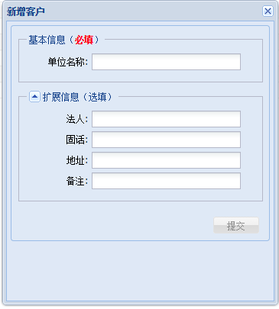
图2.4-2
在对话框中输入相应的信息（其中“基本信息”为必填，“拓展信息”为选填）后，如果填写正确，左下方会提示“输入无误”，同时“提交”按钮会变亮。如图2.4-3所示。
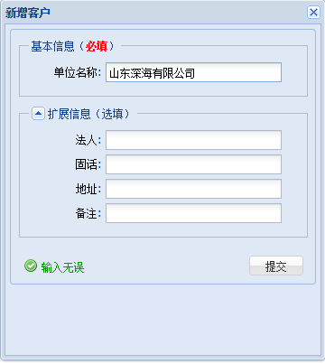
图2.4-3
点击提交按钮，则会提示“录入成功”。

如何删除客户
在2.4中的客户列表中，选定你要删除的客户（当该客户所在行颜色变深即为被选定）。这时客户列表下方的按钮会变量，如图2.5-1所示
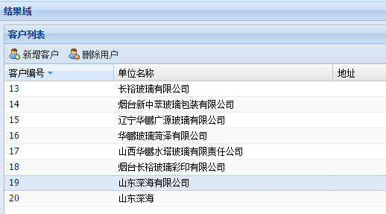
图2.5-1
点击按钮，则完成删除操作。

如何进行组件类别管理
当用户拥有“组件类别管理”的菜单权限后，在左侧菜单列表中点击“组件类别管理”就会进入组件类别管理页面。如图2.6-1所示
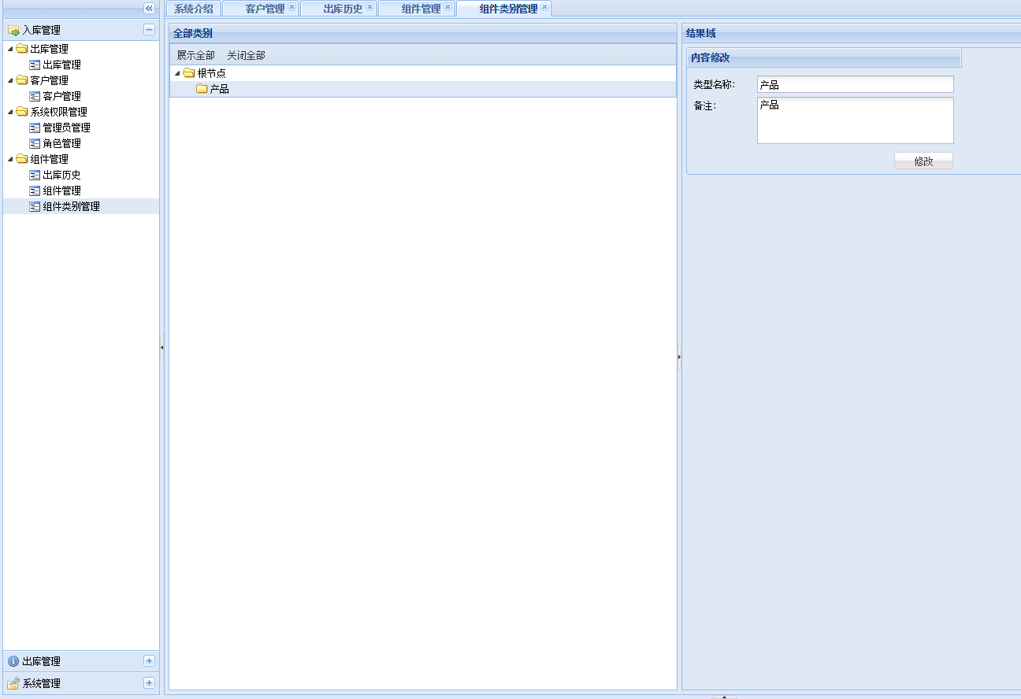
图2.6-1
在中间部分，会将所有的组件类别给展示出来，当你要修改某一组件类别时，点击该组件类别，在右侧的结果域中就会显示相应的信息。编辑你要修改的内容，然后点击按钮，完成组件类别的修改。

如何进行组件管理
当用户拥有“组件管理”的菜单权限后，点击“组件管理”菜单，就会进入“组件管理”页面。如图2.7-1
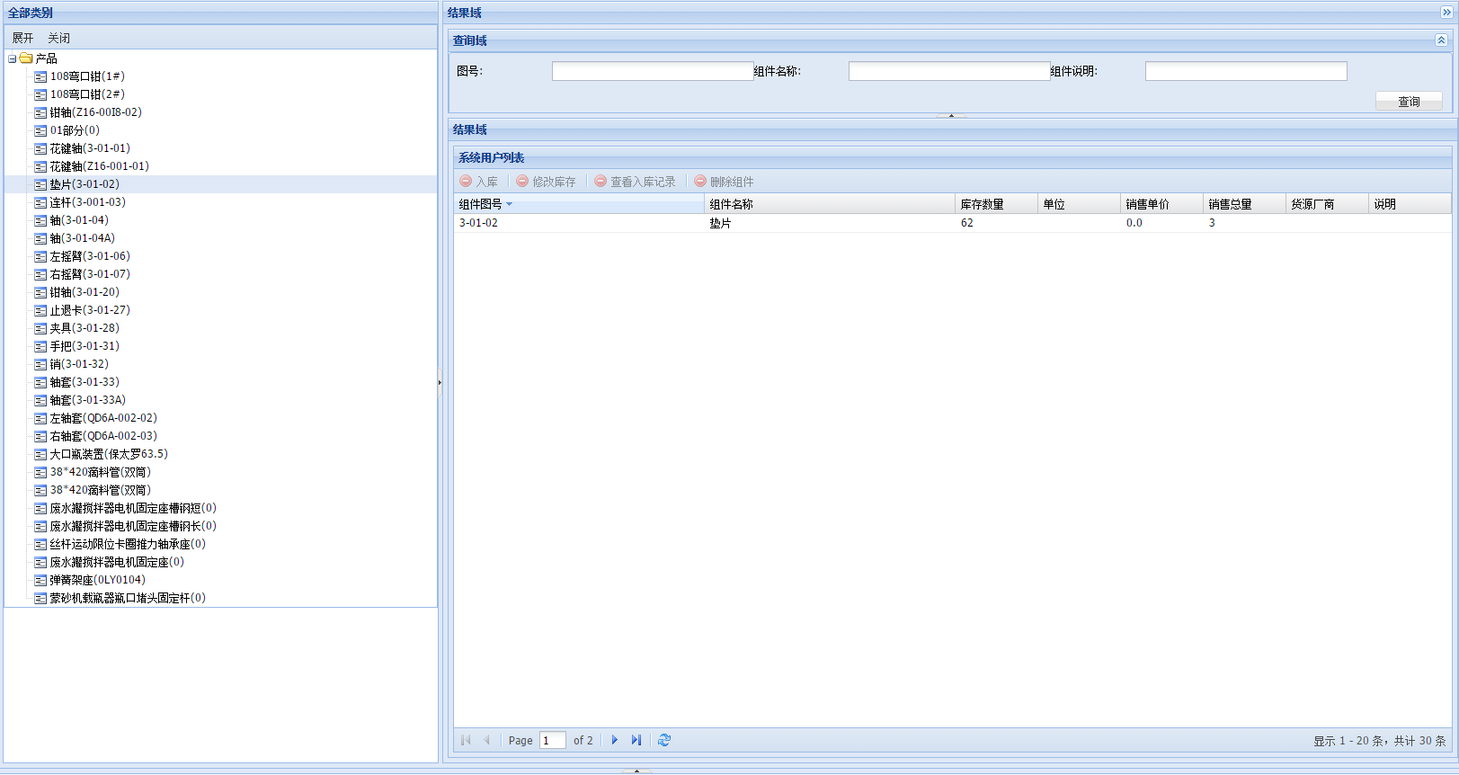
图2.7-1
如图2.7-1所示，左侧为组件树，右侧为结果域。
左侧的组件树会列出所有的组件。点击某组件，在右侧结果域中就会显示该组件的信息。
当把右侧的组件信息选中时，上方的业务操作按钮就会亮起，如图2.7-2所示
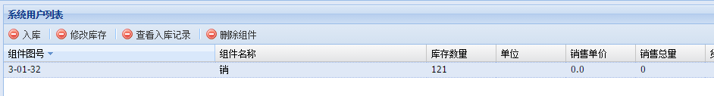
图2.7-2
这时候，用户就可以对该组件进行入库、修改库存、查询入库记录以及删除组件的工作。

如何进行出库管理
当用户拥有“出库管理”的菜单权限后，即可点击“出库管理”进入出库管理页面，如图2.8-1
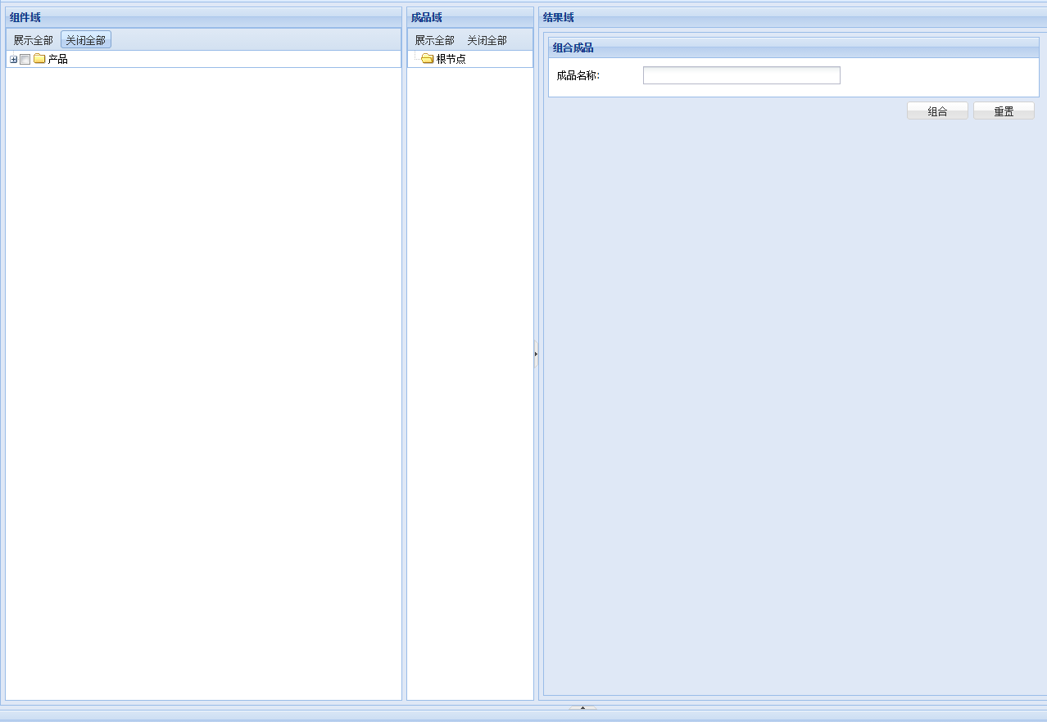
图2.8-1
页面分三个部分：
- 组件域，展示所有的组件
- 成品域，展示所有的成品
- 结果域，生成查询结果，并可以将组件组合成成品。
将左侧的组件域的产品树点开，在复选框中选中要组合的组件，点击右键，如图2.8-2所示
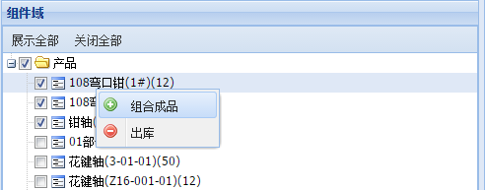
图2.8-2
点击“组合成品”按钮，在右侧的结果域中则会展示相应信息。如图2.8-3所示
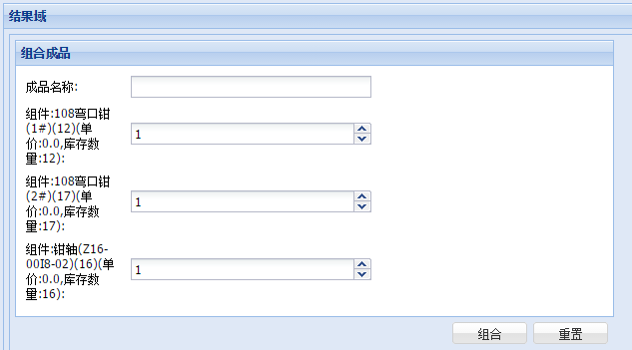
图2.8-3
在组合成品中填入成品名称，并正确选择组件的数量。然后点击按钮，完成组合操作。
若用户想进行“出库”操作，则在组件列表中点右键，点击“出库”按钮，则会弹出如下对话框：
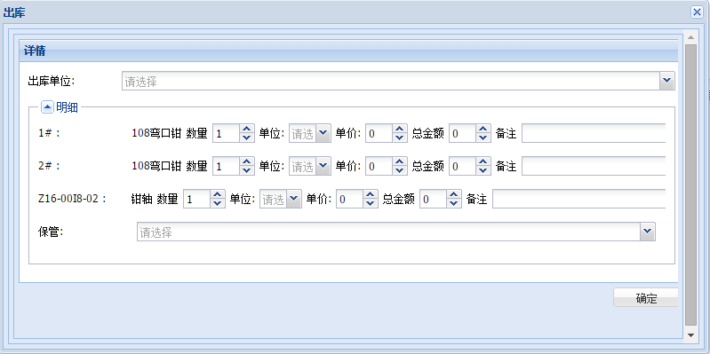
图2.8-4
填写好出库单位，并填写“明细”中的对应的信息，最后点击“确定”按钮，则完成出库操作。

如何查询出库历史
当用户有“出库历史”的菜单权限后，点击“出库历史”就进入“出库历史”页面。如图2.9-1
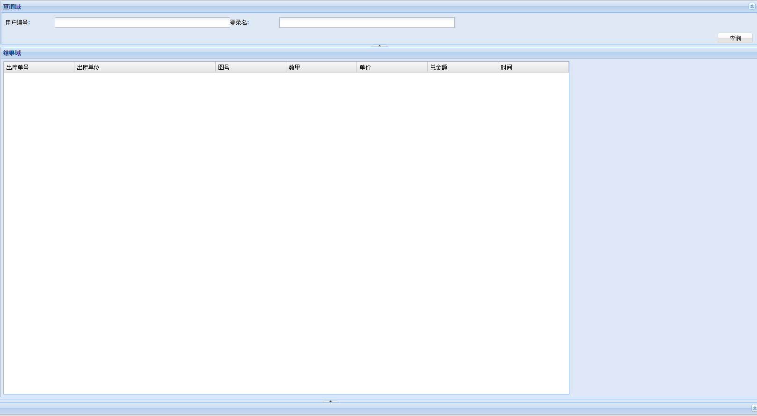
图2.9-1
在查询域中填写正确的信息，点击“查询”按钮，在结果域中就可以查询出对应的出库信息列表。

如何进行用户管理
该菜单一般要有管理员权限。点开菜单后进入“用户管理”页面，如图2.10-1所示
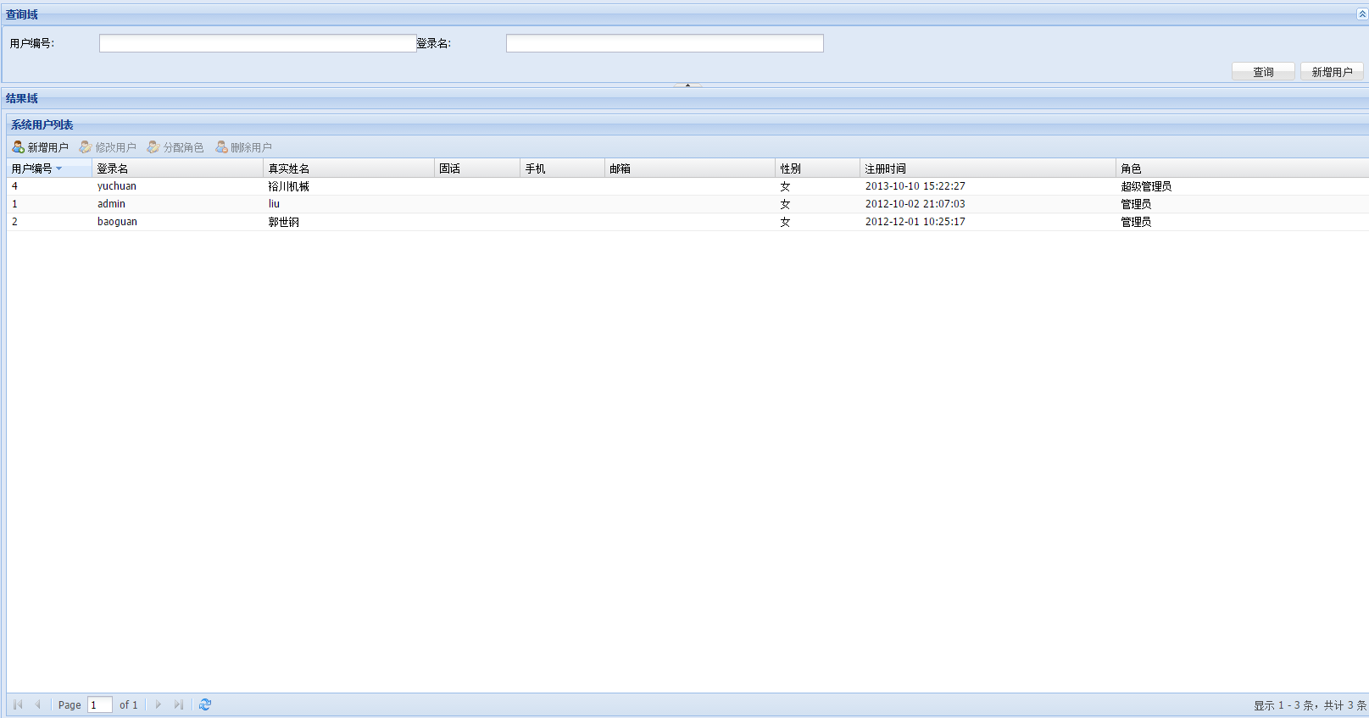
图2.10-1

在查询域中填写所要查询的信息，点击“查询”按钮，在结果域中就会查询出你所需要的用户列表。
新增用户有两种方式：
- 点击查询域中的按钮
- 点击结果域中的按钮
两种方式都会弹出新增用户对话框，
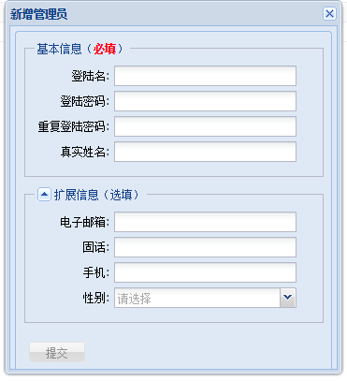
图2.10-2

其中基本信息为“必填”信息，填写完成后，按钮会变亮，点击“提交”按钮，完成新增用户操作。
当选定某用户后，结果域中的“修改用户”、“分配角色”、以及“删除用户”会变亮，如图2.10-3所示。

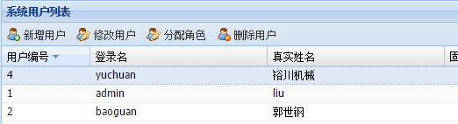
图2.10-3
这时，你就可以对该用户进行修改、分配角色或者删除等操作了。

